Nota de Prensa N° 173-2014

INFORME MENSUAL DE IMPORTACIONES
JUNIO 2014

En junio, el valor total de las importaciones CIF ascendió a US$ 3 394 millones, monto que representó un crecimiento de 2,2% con relación a similar mes del año pasado. Con este resultado, en el primer semestre del año las importaciones sumaron US$ 21 020 millones, menor en 1,1% respecto del mismo período del año 2013.

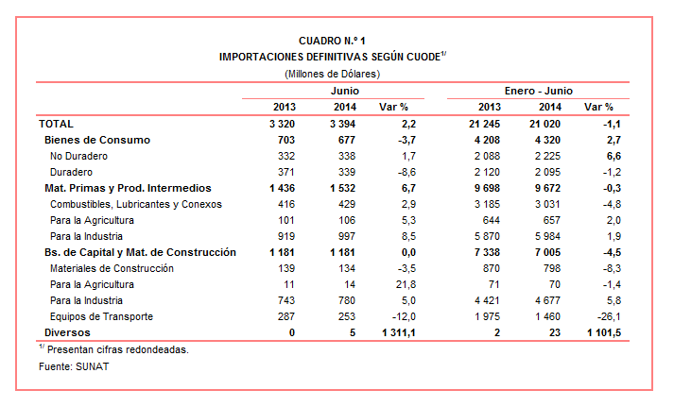

En ese mes crecieron las importaciones de materias primas y productos intermedios en 6,7%, se estancaron las importaciones de bienes de capital y materiales de construcción, mientras que las importaciones de bienes de consumo disminuyeron 3,7%.

BIENES DE CONSUMO

Las importaciones de bienes de consumo ascendieron a US$ 677 millones, monto que representó una contracción de 3,7% respecto de similar mes del año pasado.

Bienes de Consumo No Duradero

Al interior de este rubro, el valor importado de bienes de consumo no duradero ascendió a US$ 338 millones, registrando un crecimiento de 1,7% respecto de junio del 2013. A nivel desagregado, crecieron las importaciones de tabaco en 19,6%, bebidas en 11,4%, productos farmacéuticos y tocador en 5,1%, vestuarios y otras confecciones en 4,4% y otros bienes no duraderos en 2,7%; en contraste, disminuyeron las importaciones de alimentos en 3,4%.

La tercera parte de las importaciones de bienes de consumo no duradero corresponde a alimentos. En este mes se contrajeron las importaciones de arroz semiblanqueado o blanqueado en 52,1%, las demás preparaciones para la alimentación infantil en 34,2% y leche maternizada o humanizada en 33,2%, entre otros.

El segundo grupo en importancia fueron los productos farmacéuticos y de tocador con una participación de 25% del total. Según la lista de productos importados, estas fueron lideradas por los demás medicamentos para uso humano con US$ 27 millones, champúes con US$ 6 millones y perfumes y aguas de tocador con US$ 5 millones.

Bienes de Consumo Duradero

Por su parte, las importaciones de bienes de consumo duradero ascendieron a US$ 339 millones, monto inferior en 8,6% respecto de junio del 2013. A nivel desagregado, disminuyeron las importaciones de máquinas y aparatos de uso doméstico en 13,8%, vehículos de transporte particular en 10,6% y objetos de adorno, instrumentos musicales y otros en 2,4%; en cambio, crecieron las importaciones de muebles para el hogar en 4,8% y utensilios domésticos en 3,7%.
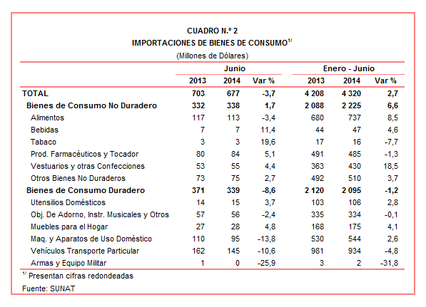

Los vehículos de transporte representaron el 45% del total de importaciones de bienes de consumo duradero. Según productos, los tres principales tipos de vehículos importados registraron el siguiente comportamiento: los demás vehículos con motor de cilindrada superior a 1 500 CC pero inferior o igual a 3 000 CC disminuyeron 6,7%, los demás vehículos con motor de cilindrada superior a 1000 CC pero inferior o igual a 1 500 CC disminuyeron 12,3% y vehículos con motor de cilindrada superior a 1000 CC disminuyeron 23,1%.

El segundo grupo en importancia fue el de las máquinas y aparatos de uso doméstico, con una participación de 28% del total de bienes de consumo duradero. En este mes, las mayores caídas fueron registradas por las importaciones de aparatos receptores de televisión no concebidos para incorporar un dispositivo de visualización o pantalla de video (-77,0%), los demás aparatos receptores de radiodifusión combinados con grabador o reproductor de sonido (-31,4%) y los demás aparatos receptores de televisión en colores (-22,9%).

MATERIAS PRIMAS Y PRODUCTOS INTERMEDIOS

El valor importado del rubro materias primas y productos intermedios ascendió a US$ 1 532 millones, cifra superior en 6,7% frente a lo obtenido en similar mes del año anterior.

Combustibles, Lubricantes y Productos Conexos

Las importaciones de combustibles, lubricantes y productos conexos sumaron US$ 429 millones, registrando un crecimiento de 2,9% respecto de junio del 2013. Según componentes, crecieron las importaciones de lubricantes en 23,7% y combustibles en 1,6%.
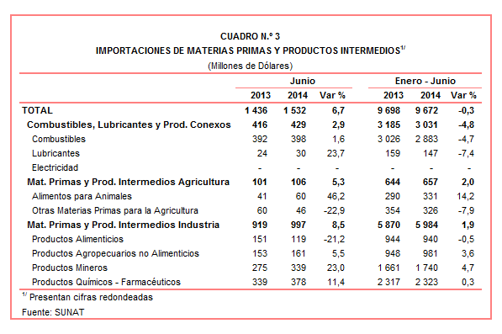

Materias Primas y Productos Intermedios para la Agricultura

En el caso de las importaciones de materias primas y productos intermedios para la agricultura, éstas ascendieron a US$ 106 millones, monto que representó un crecimiento de 5,3%, respecto de junio del 2013. A nivel desagregado, crecieron las importaciones de alimentos para animales en 46,2% por las mayores compras de tortas y demás residuos sólidos de la extracción de aceite de soya (43,2%), entre otros; pero disminuyeron las importaciones de otras materias primas para la agricultura en 22,9%, al contraerse las menores compras de abonos minerales o químicos nitrogenados en 45,1%, entre otros.

Materias Primas y Productos Intermedios para la Industria

Por su parte, las importaciones de materias primas y productos intermedios orientadas a la industria ascendieron a US$ 997 millones, monto que representó una crecimiento de 8,5% respecto de junio del 2013.

La importación de productos alimenticios se contrajo 21,2% en junio. Según productos, disminuyeron las importaciones de los demás trigo duro excepto para la siembra en 47,8%, las demás avena excepto para la siembra en 43,2% y maíz amarillo duro en 43,1%, entre otros.
En lo que respecta a productos agropecuarios no alimenticios, las importaciones de este grupo de productos crecieron 5,5% en junio. Según productos, aumentaron las importaciones de algodón sin cardar ni peinar de longitud de fibra superior a 3492 MM en 86,5%, tejidos de punto de anchura superior a 30 CM en 48,7% y los demás papeles de seguridad de peso superior o igual a 40 G/M2 pero inferior a 150 G/M2 en 40,9%, entre otros.

En junio, las importaciones de productos mineros crecieron 23,0%. En este mes, destacaron por su dinamismo las importaciones de minerales de cobre y sus concentrados (que ascendieron a US$ 24 millones y que en junio del 2013 no registraron movimientos), productos de hierro o acero enrollados laminados en frío en 122,8% y las demás cajas de cojinetes sin rodamientos incorporados en 55,1%, entre otros.

Finalmente, las importaciones de productos químicos-farmacéuticos crecieron 11,4% en junio, al incrementarse las importaciones de las demás vacunas para medicina humana en 3 076,3%, biodiesel y sus mezclas en 98,4% y polipropileno en sus formas primarias en 49,2%, entre otros.

BIENES DE CAPITAL Y MATERIALES DE CONSTRUCCION

Las importaciones de bienes de capital y materiales de construcción ascendieron a US$ 1 181 millones, monto similar al registrado en junio del año 2013.
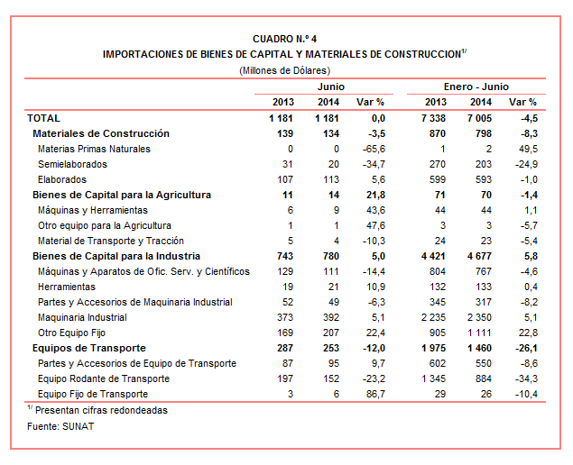

Materiales de Construcción

La importación de materiales de construcción disminuyó 3,5% durante junio. En este mes, los productos que más disminuyeron sus valores importados fueron los demás tubos de perforación de hierro o acero de entubación para petróleo o gas en 80,1%, cementos sin pulverizar en 72,1% y barra de hierro o acero en sin alear con cordones en 59,7%.

Bienes de Capital para la Agricultura

En junio, la importación de bienes de capital para la agricultura se expandió 21,8%. En este mes, crecieron las importaciones de otro equipó para la agricultura en 47,6% y máquinas y herramientas en 43,6%; en cambio, disminuyeron las importaciones de material de transporte y tracción en 10,3%. De otro lado, las demás máquinas para limpieza o clasificación de frutas (que ascendieron a US$ 2 millones y que en junio del 2013 no registraron movimiento), las demás máquinas y aparatos para la agricultura, horticultura (621,0%) y diversas máquinas para cosechar (39,0%) fueron los productos importados que más crecieron en junio del presente año.

Bienes de Capital para la Industria

Por su parte, las importaciones de bienes de capital para la industria crecieron 5,0% en junio. Por un lado, crecieron las importaciones de otro equipo fijo en 22,4%, herramientas en 10,9% y maquinaria industrial en 5,1%; por otro lado, disminuyeron las importaciones de máquinas y aparatos de oficina, servicios y científicos en 14,4% y partes y accesorios de maquinaria industrial en 6,3%. En este mes, crecieron las importaciones de las demás turbinas de gas de potencia superior a 5 000 kw (que ascendieron a US$ 27 millones y que en junio del 2013 no registraron movimiento), los demás elevadores o transportadores de banda o correa en 3 543,0% y partes de aparatos para la recepción, transmisión o regeneración de voz e imagen en 194,9%, entre otros.

Equipos de Transporte

Las importaciones de equipos de transporte retrocedieron 12,0% en junio por las menores importaciones de equipo rodante de transporte en 23,2%, parcialmente contrarrestado por un crecimiento en las importaciones de equipo fijo de transporte en 86,7% y partes y accesorios de equipos de transporte en 9,7%. Según productos, disminuyeron las importaciones de las demás camionetas pick-up ensambladas en 67,8%, los demás neumáticos nuevos de los utilizados en vehículos y máquinas para la construcción o mantenimiento industrial en 29,9% y vehículos diesel para el transporte de mercancías con carga superior a 20 toneladas en 27,9%, entre otros.

ORIGEN DE LAS IMPORTACIONES

En el primer semestre del año, Estados Unidos se mantuvo como el principal proveedor de bienes al registrar una participación del 21% sobre el total importado, le siguen China (20%), Brasil (5%), México (5%) y Ecuador (5%), entre los más importantes países proveedores.

Las importaciones originarias de Estados Unidos sumaron US$ 4 447 millones, registrando un crecimiento de 3,1% respecto del primer semestre del 2013. Los productos que más se importan de dicho país fueron aceites de petróleo, maíz amarillo duro y las demás gasolinas sin tetraetilo de plomo, entre otros.

En el caso de las importaciones desde China, éstas totalizaron US$ 4 224 millones y un crecimiento de 6,3% respecto del primer semestre del 2013. Los tres principales productos importados del país asiático fueron teléfonos móviles celulares, máquinas automáticas para el tratamiento o procesamiento de datos digitales y aparatos de telecomunicación por corriente portadora o telecomunicación digital.

Las importaciones desde Brasil ascendieron a US$ 1 001 millones registrando una contracción de 8,5% respecto del primer semestre del año anterior. De este país se importa, principalmente, vehículos diesel para el transporte de mercancías con carga superior a 20 toneladas, aceites crudos de petróleo y vehículos automóviles para el transporte de más de 16 personas, entre otros.

Gráfico N.° 2
Importaciones CIF por Países de Origen
(Estructura %)

A nivel de bloques comerciales, las economías que conforman APEC constituyeron los principales mercados de origen de las importaciones peruanas con US$ 13 116 millones durante el primer semestre del año, registrando un crecimiento de 2,7% y una participación de 62% del total importado. De este bloque se importa aceites de petróleo, teléfonos móviles celulares y los demás vehículos con motor de émbolo, entre otros.

Las importaciones originarias de la Unión Europea (UE) representaron el 13% del total importado por nuestro país, alcanzando un valor de US$ 2 629 millones en el primer semestre de este año, monto que representó un crecimiento de 0,2% respecto de similar período del 2013. Según productos, destacaron las importaciones de partes de máquinas y aparatos para minería y molienda, motores de corriente alterna polifásicos de potencia superior a 75 kw y los demás vehículos con motor de émbolo, entre otros.

La Comunidad Andina (CAN) fue el tercer mercado de origen de las importaciones peruanas con US$ 1 912 millones, una participación de 9% del total en el primer semestre del 2014 y una caída de 5,9%. Según productos, el aceite crudo de petróleo destacó como el principal producto importado con el 47% del total, seguido de tortas y demás residuos sólidos de la extracción de aceite de soya y los demás azúcar en bruto, entre otros.

Por su parte, las importaciones originarias del MERCOSUR representaron el 8% del total importado durante el primer semestre del 2014, sumando US$ 1 707 millones y registrando una caída de 17,0%. Las principales compras registradas de este bloque fueron biodiesel y sus mezclas, aceite de soya y tortas y demás residuos sólidos de la extracción de aceite de soya, entre otros.

Las importaciones provenientes del resto de países no agrupados en bloque disminuyeron 6,3% durante el primer semestre del 2014, alcanzando un monto de US$ 1 655 millones y una participación de 8% del total. Según productos, destacaron en primer lugar las importaciones correspondientes a aceites crudos de petróleo, seguido de vehículos de cilindrada inferior a 1 000 CC e hilados sencillos de fibras peinada de algodón, entre otros.

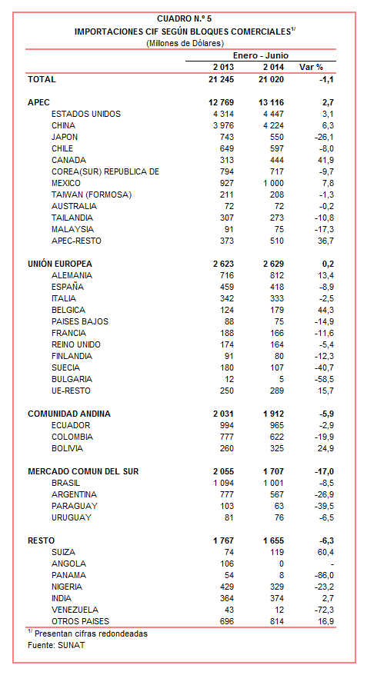

Gerencia de Comunicaciones
Lima, jueves 24 de julio del 2014.

Las cifras de importaciones definitivas difieren de las publicadas por el BCRP por un tema metodológico y de cobertura. Salvo que se diga lo contrario, en el presente Informe toda mención general a las importaciones se refiere al “valor importado”.

